Nama : Pangeran Tevin Shidqi

Kode Peserta : FSDO003ONL008

**Web API**

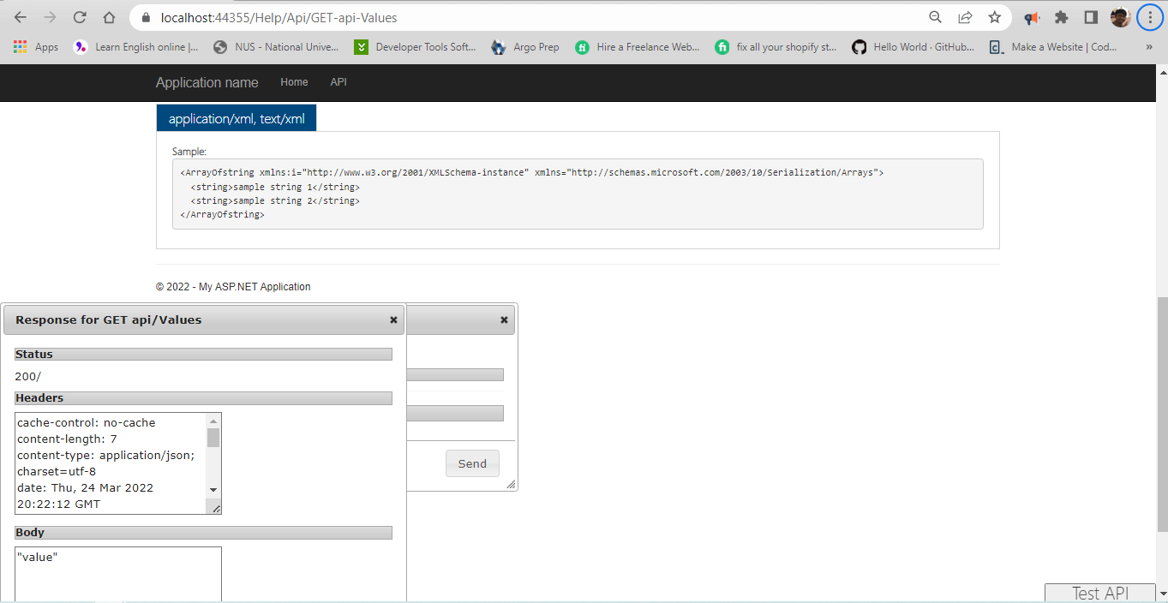

**Empty API**

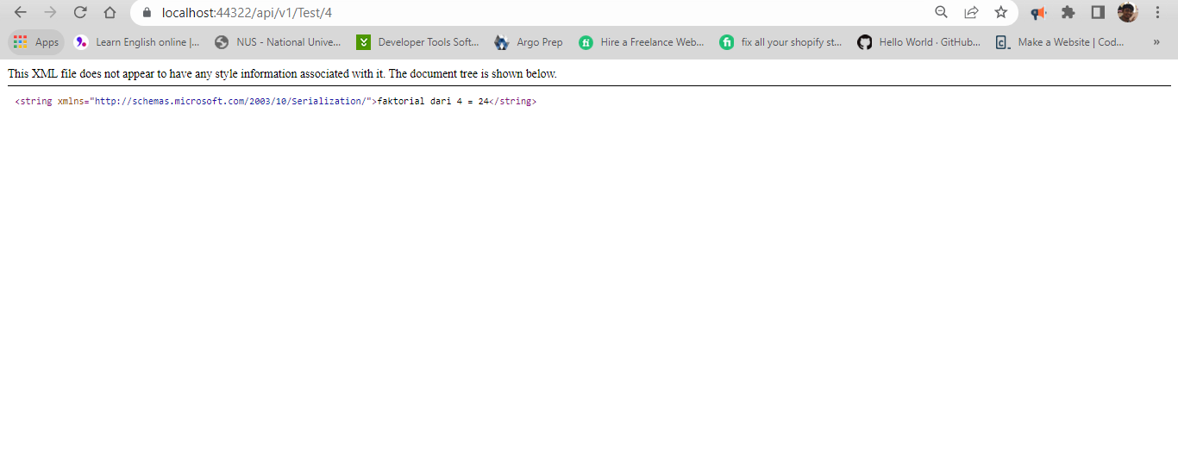**Perbedaan empty API dan Web API**

**Web API menyediakan MVC yang dapat diubah pada folder areas.**

**Empty API tidak menyediakan tampilan seperti WebAPI dan hanya memberikan respon XML.**